Практическое задание 9
Настройка различных методов аутентификации

Часть 1. Подготовка лабораторного стенда
Задание 1.1. Создание схемы и тестовых данных
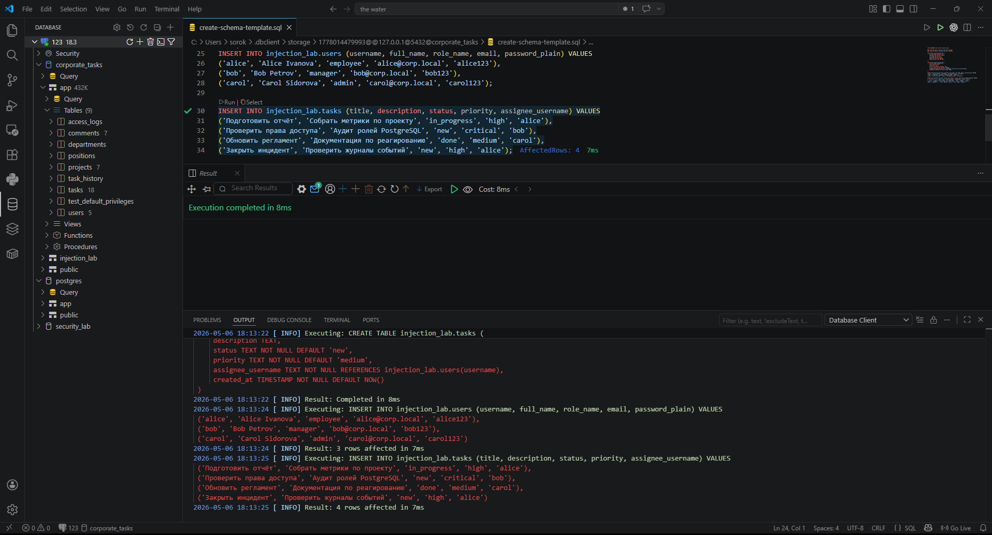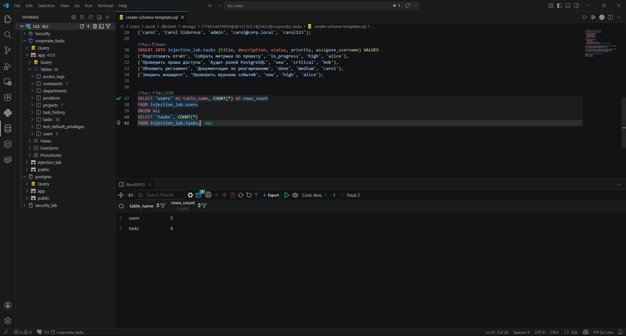

Часть 2. Анализ уязвимых фрагментов кода
Задание 2.1: Уязвимая аутентификация

Исходный код:
async function login(client, username, password) {
const sql =
"SELECT user_id, username, role_name " +
"FROM injection_lab.users " +
"WHERE username = '" + username + "' " +
"AND password_plain = '" + password + "'";
return client.query(sql);
}
Проблема в том, что значения username и password напрямую вставляются в SQL-строку. Если пользователь введёт специальную строку, он сможет изменить структуру SQL-запроса.
Опасный ввод для поля username:
' OR 1=1 --
Если пароль указать любой, итоговый SQL-запрос станет таким:
SELECT user_id, username, role_name
FROM injection_lab.users
WHERE username = '' OR 1=1 --'
AND password_plain = 'anything';
Часть после -- становится комментарием. Условие OR 1=1 всегда истинно, поэтому запрос возвращает пользователей без проверки пароля.
Результат: вернутся все пользователи.
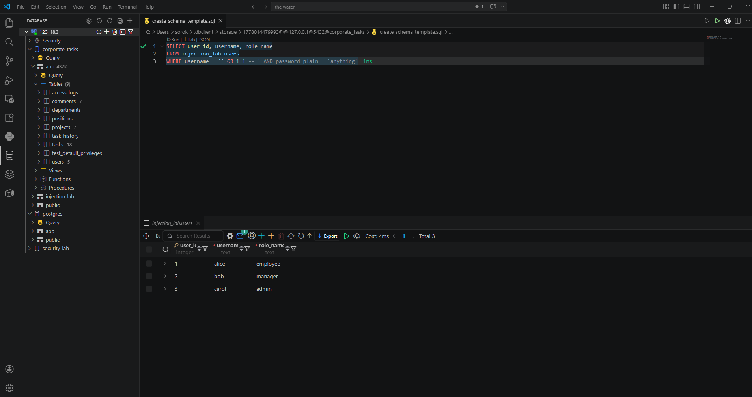
Вывод: злоумышленник может получить user_id, username и role_name пользователей и обойти проверку пароля.

Задание 2.2: Уязвимый поиск задач
Исходный код:
async function findTasksByStatus(client, status) {
const sql =
"SELECT task_id, title, status, priority " +
"FROM injection_lab.tasks " +
"WHERE status = '" + status + "'";
return client.query(sql);
}
Проблема в том, что значение status напрямую вставляется в SQL-строку. Если пользователь введёт специальную строку, он сможет изменить условие WHERE.
Обычный ввод для поля status:
new
При обычном вводе итоговый SQL-запрос выглядит так:
SELECT task_id, title, status, priority
FROM injection_lab.tasks
WHERE status = 'new';
Такой запрос возвращает только задачи со статусом new.
Опасный ввод для поля status:
new' OR 1=1 --
После подстановки вредоносного значения итоговый SQL-запрос станет таким:
SELECT task_id, title, status, priority
FROM injection_lab.tasks
WHERE status = 'new' OR 1=1 --';
Часть после -- становится комментарием. Условие OR 1=1 всегда истинно, поэтому запрос возвращает не только задачи со статусом new, а все задачи из таблицы.
Для демонстрации нормального запроса был выполнен запрос:
SELECT task_id, title, status, priority
FROM injection_lab.tasks
WHERE status = 'new';
Результат: вернутся только задачи со статусом new.
Результат: вернутся все задачи.
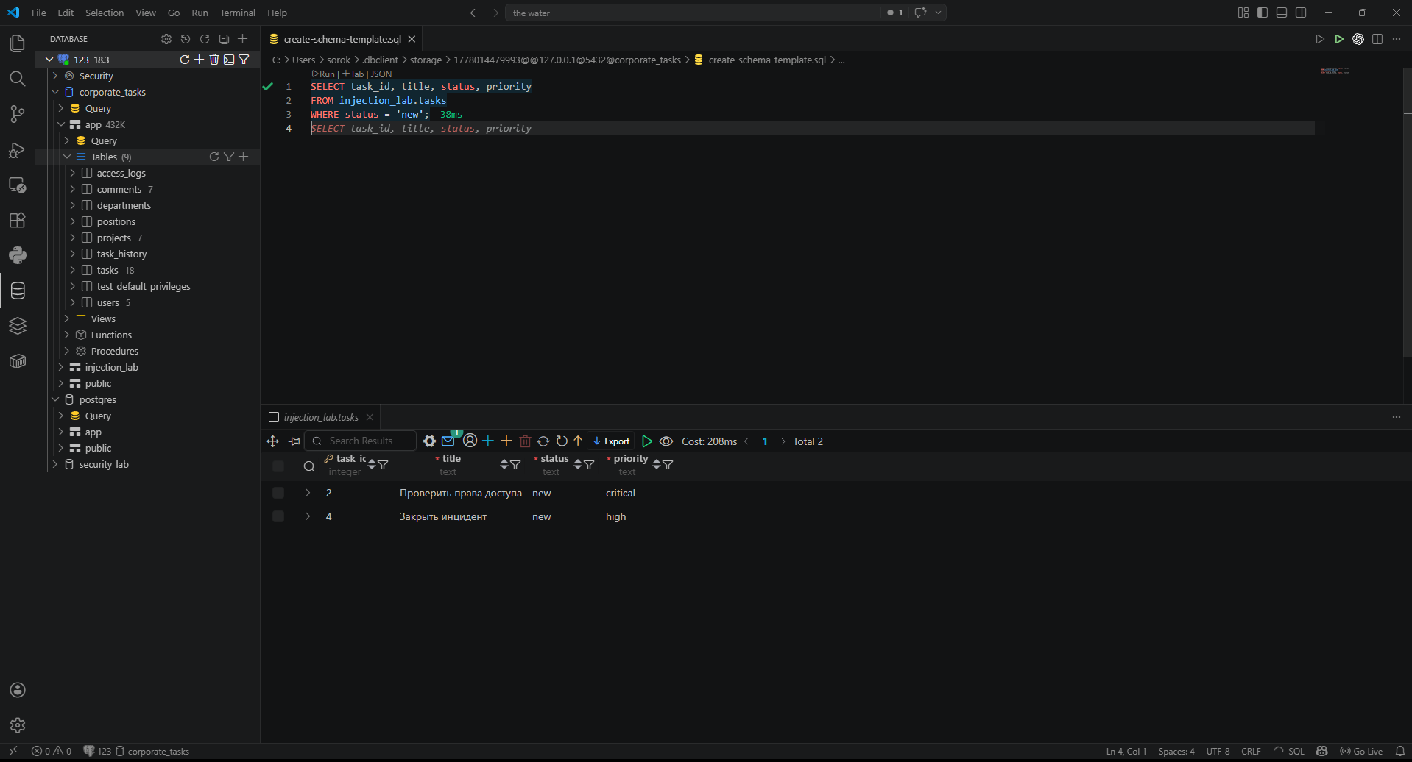
Вывод: злоумышленник может обойти фильтр по статусу и получить список всех задач.

Задание 2.3: Уязвимая сортировка
Исходный код:
async function listTasks(client, sortField, sortDirection) {
const sql =
"SELECT task_id, title, priority, created_at " +
"FROM injection_lab.tasks " +
"ORDER BY " + sortField + " " + sortDirection;
return client.query(sql);
}
Проблема в том, что значения sortField и sortDirection напрямую вставляются в SQL-строку. Здесь пользовательский ввод используется не в условии WHERE, а в конструкции ORDER BY.
Параметризация здесь неприменима напрямую к имени столбца, потому что параметры $1, $2 предназначены для значений, а не для SQL-идентификаторов. Имя столбца нельзя безопасно передать как обычное значение параметра.
Опасный ввод для поля sortField:
title; DROP TABLE injection_lab.tasks; --
Если направление сортировки указать, например, ASC, итоговый SQL-запрос может стать таким:
SELECT task_id, title, priority, created_at
FROM injection_lab.tasks
ORDER BY title; DROP TABLE injection_lab.tasks; -- ASC;
В этом случае злоумышленник пытается добавить вторую команду SQL — удаление таблицы injection_lab.tasks.
Опасный ввод для поля sortDirection тоже возможен. Например:
ASC; DROP TABLE injection_lab.tasks; --
Итоговый SQL-запрос может стать таким:
SELECT task_id, title, priority, created_at
FROM injection_lab.tasks
ORDER BY title ASC; DROP TABLE injection_lab.tasks; --;
Часть после -- становится комментарием, а вредоносная команда может быть выполнена, если приложение и драйвер разрешают выполнение нескольких SQL-команд в одном запросе.
В данной работе разрушительную команду DROP TABLE выполнять не нужно. Она используется только как пример возможного риска.
Риски использования sortField и sortDirection без проверки:
- злоумышленник может изменить поле сортировки;
- злоумышленник может изменить направление сортировки;
- злоумышленник может попытаться добавить дополнительную SQL-команду;
- возможно раскрытие, изменение или удаление данных.
Безопасная стратегия исправления — использовать белые списки. Для sortField нужно разрешить только заранее известные поля, например created_at, priority, title, status. Для sortDirection нужно разрешить только ASC и DESC.
Вывод: динамическую сортировку нельзя строить через прямую подстановку пользовательского ввода. Для защиты необходимо использовать белые списки разрешённых полей и направлений сортировки.

Часть 3. Исправление уязвимостей
Задание 3.1: Безопасная аутентификация
Исправленный код:
async function loginSafe(client, username, password) {
const sql = {
text:
"SELECT user_id, username, role_name " +
"FROM injection_lab.users " +
"WHERE username = $1 AND password_plain = $2",
values: [username, password]
};
return client.query(sql);
}
В этом варианте значения username и password передаются отдельно от текста SQL-запроса. PostgreSQL воспринимает их как данные, а не как часть SQL-кода.
Для проверки безопасного поведения в SQL использовался подготовленный запрос:
DEALLOCATE ALL;
PREPARE login_safe(TEXT, TEXT) AS
SELECT user_id, username, role_name
FROM injection_lab.users
WHERE username = $1
AND password_plain = $2;
Проверка корректного входа:
EXECUTE login_safe('alice', 'alice123');
Результат: возвращается запись пользователя alice.
Проверка вредоносного ввода:
EXECUTE login_safe(''' OR 1=1 --', 'anything');
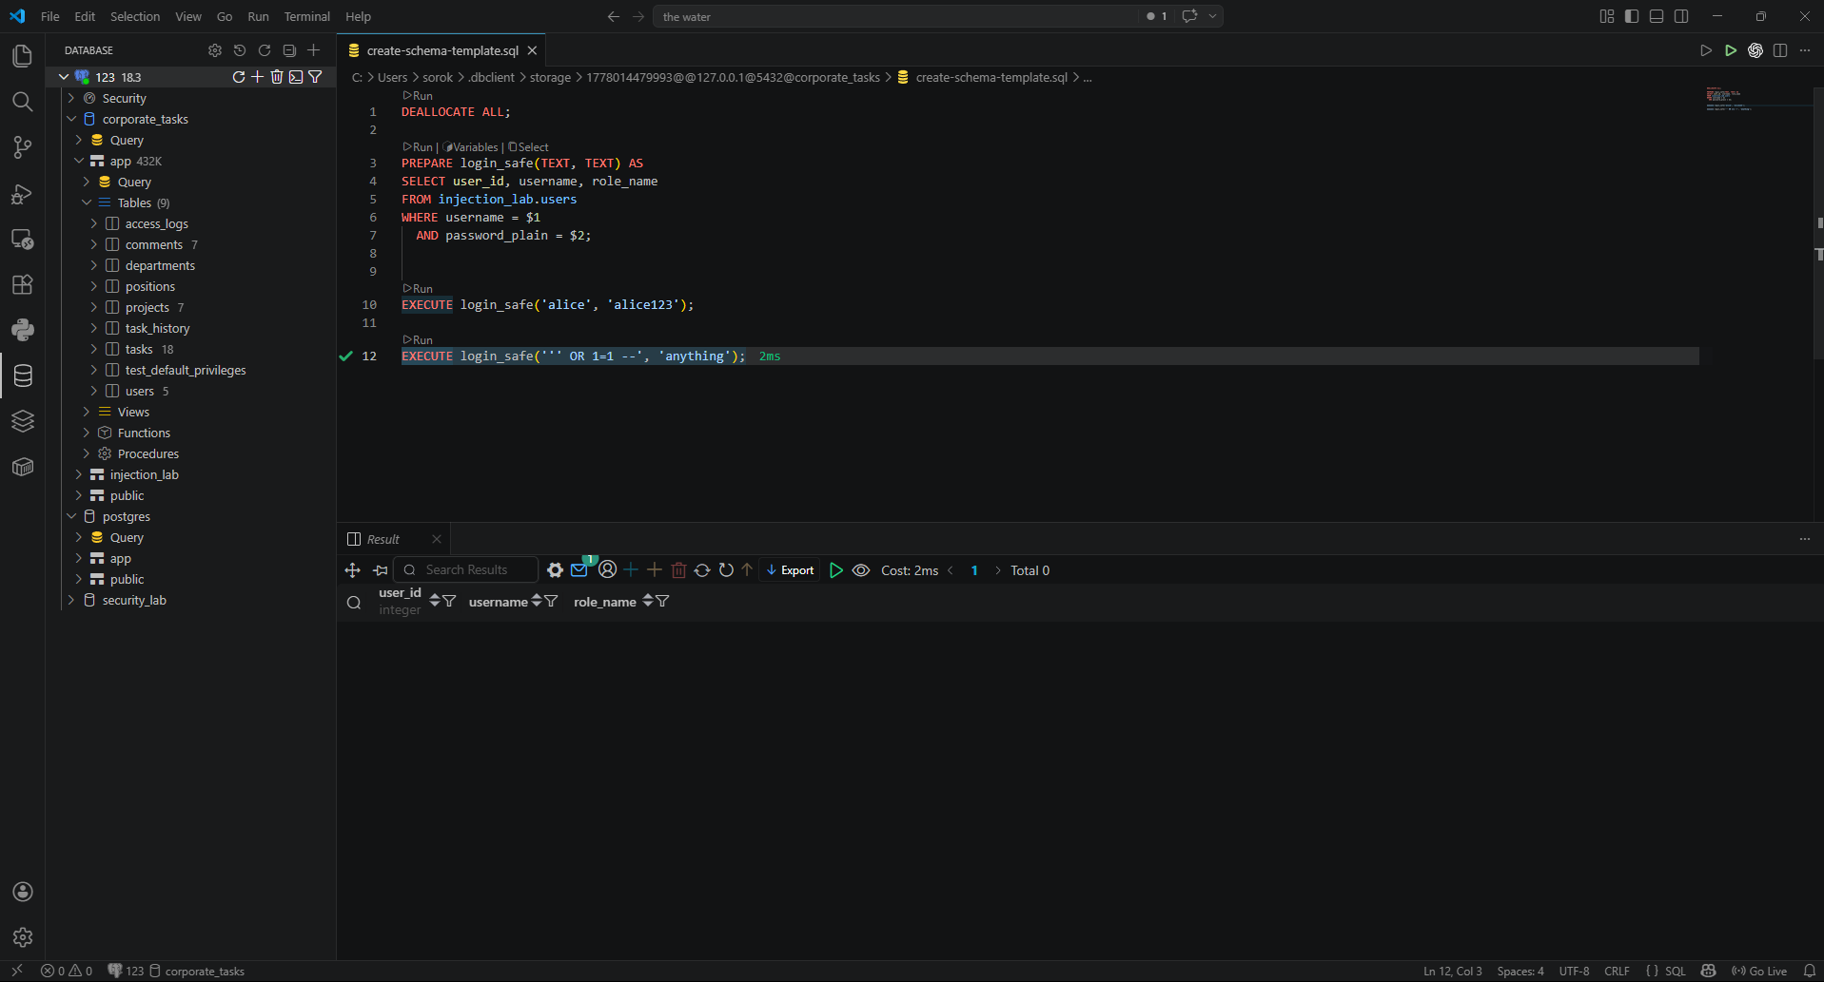

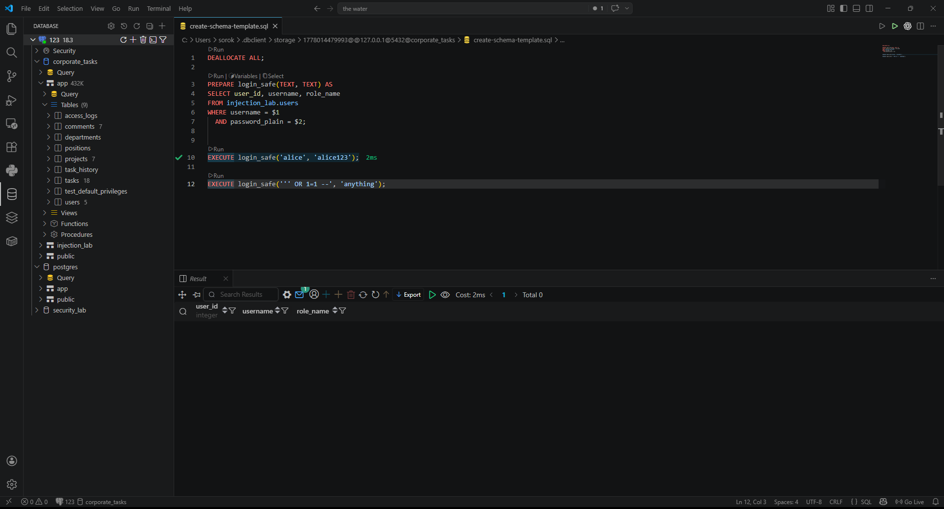
Результат: строки не возвращаются.
Это доказывает, что строка ' OR 1=1 -- больше не изменяет структуру SQL-запроса, а воспринимается как обычное значение поля username.
Вывод: параметризованный запрос защищает аутентификацию от SQL-инъекции.

Задание 3.2: Безопасный поиск задач
Исправленный код:
async function findTasksByStatusSafe(client, status) {
return client.query(
"SELECT task_id, title, status, priority " +
"FROM injection_lab.tasks " +
"WHERE status = $1",
[status]
);
}
Для проверки был создан подготовленный запрос:
DEALLOCATE ALL;
PREPARE find_tasks_by_status_safe(TEXT) AS
SELECT task_id, title, status, priority
FROM injection_lab.tasks
WHERE status = $1;
Проверка нормального значения:
EXECUTE find_tasks_by_status_safe('new');
Результат: возвращаются только задачи со статусом new.
Проверка вредоносного ввода:
EXECUTE find_tasks_by_status_safe('new'' OR 1=1 --');

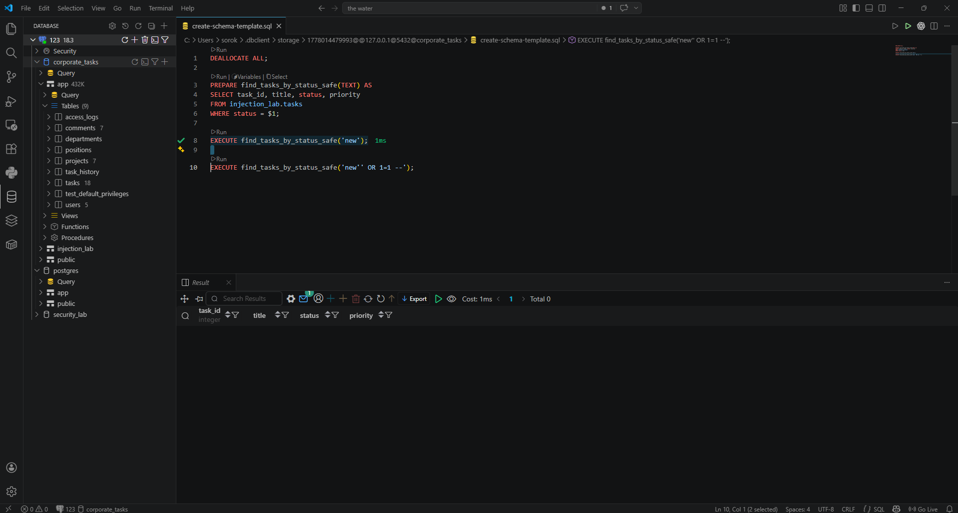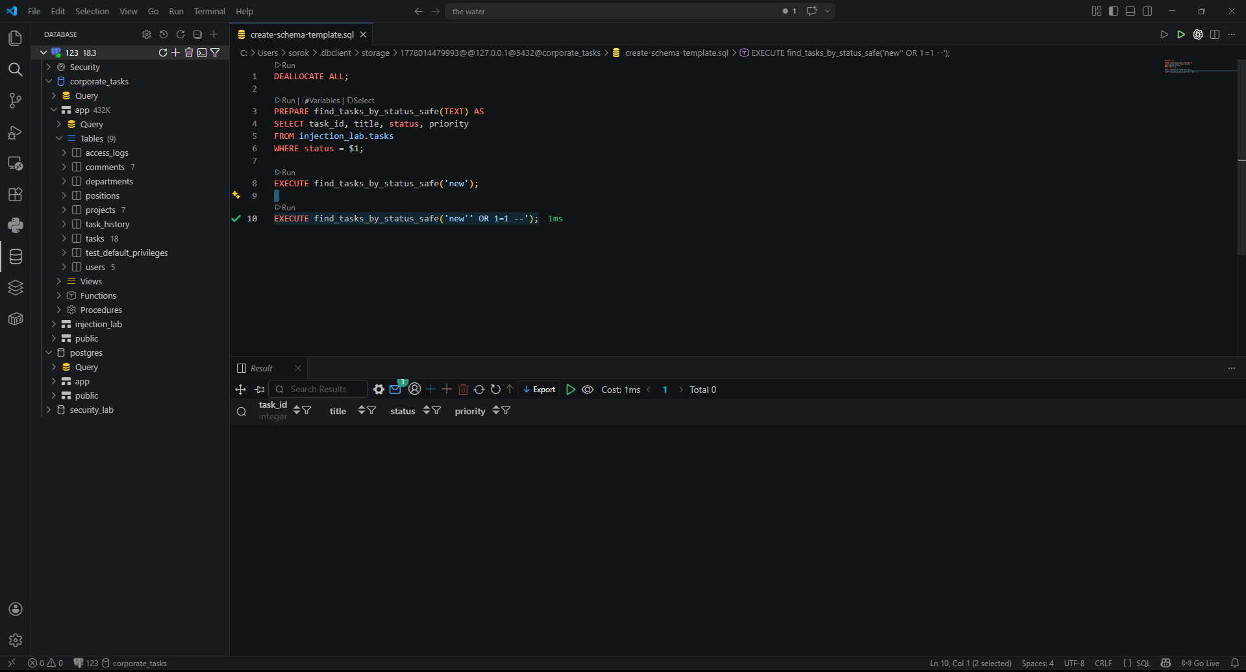
Результат: запрос не возвращает все задачи, потому что вся строка воспринимается как значение статуса.
Вывод: параметризованный запрос предотвращает SQL-инъекцию в поиске задач.

Задание 3.3: Защита сортировки через белые списки
Исправленный код:
async function listTasksSafe(client, sortField, sortDirection) {
const allowedFields = {
created_at: "created_at",
priority: "priority",
title: "title",
status: "status"
};
const allowedDirections = {
asc: "ASC",
desc: "DESC"
};
const field = allowedFields[sortField] ?? "created_at";
const direction = allowedDirections[sortDirection] ?? "DESC";
const sql =
"SELECT task_id, title, priority, created_at, status " +
"FROM injection_lab.tasks " +
"ORDER BY " + field + " " + direction;
return client.query(sql);
}
Разрешённые поля сортировки:
Ввод пользователя | Реальное поле
created_at | created_at
priority | priority
title | title
status | status
Разрешённые направления сортировки:
Ввод пользователя | Направление SQL
asc | ASC
desc | DESC
Если пользователь передаёт недопустимое значение, используется безопасное значение по умолчанию:
- поле - created_at;
- направление - DESC.
Для проверки в PostgreSQL была создана функция:
CREATE OR REPLACE FUNCTION injection_lab.list_tasks_safe(
sort_field TEXT,
sort_direction TEXT
)
RETURNS TABLE (
task_id INT,
title TEXT,
priority TEXT,
created_at TIMESTAMP,
status TEXT
)
LANGUAGE plpgsql
AS $$
DECLARE
field TEXT;
direction TEXT;
sql_text TEXT;
BEGIN
field := CASE sort_field
WHEN 'created_at' THEN 'created_at'
WHEN 'priority' THEN 'priority'
WHEN 'title' THEN 'title'
WHEN 'status' THEN 'status'
ELSE 'created_at'
END;
direction := CASE lower(sort_direction)
WHEN 'asc' THEN 'ASC'
WHEN 'desc' THEN 'DESC'
ELSE 'DESC'
END;
sql_text :=
'SELECT task_id, title, priority, created_at, status ' ||
'FROM injection_lab.tasks ' ||
'ORDER BY ' || field || ' ' || direction;
RETURN QUERY EXECUTE sql_text;
END;
$$;
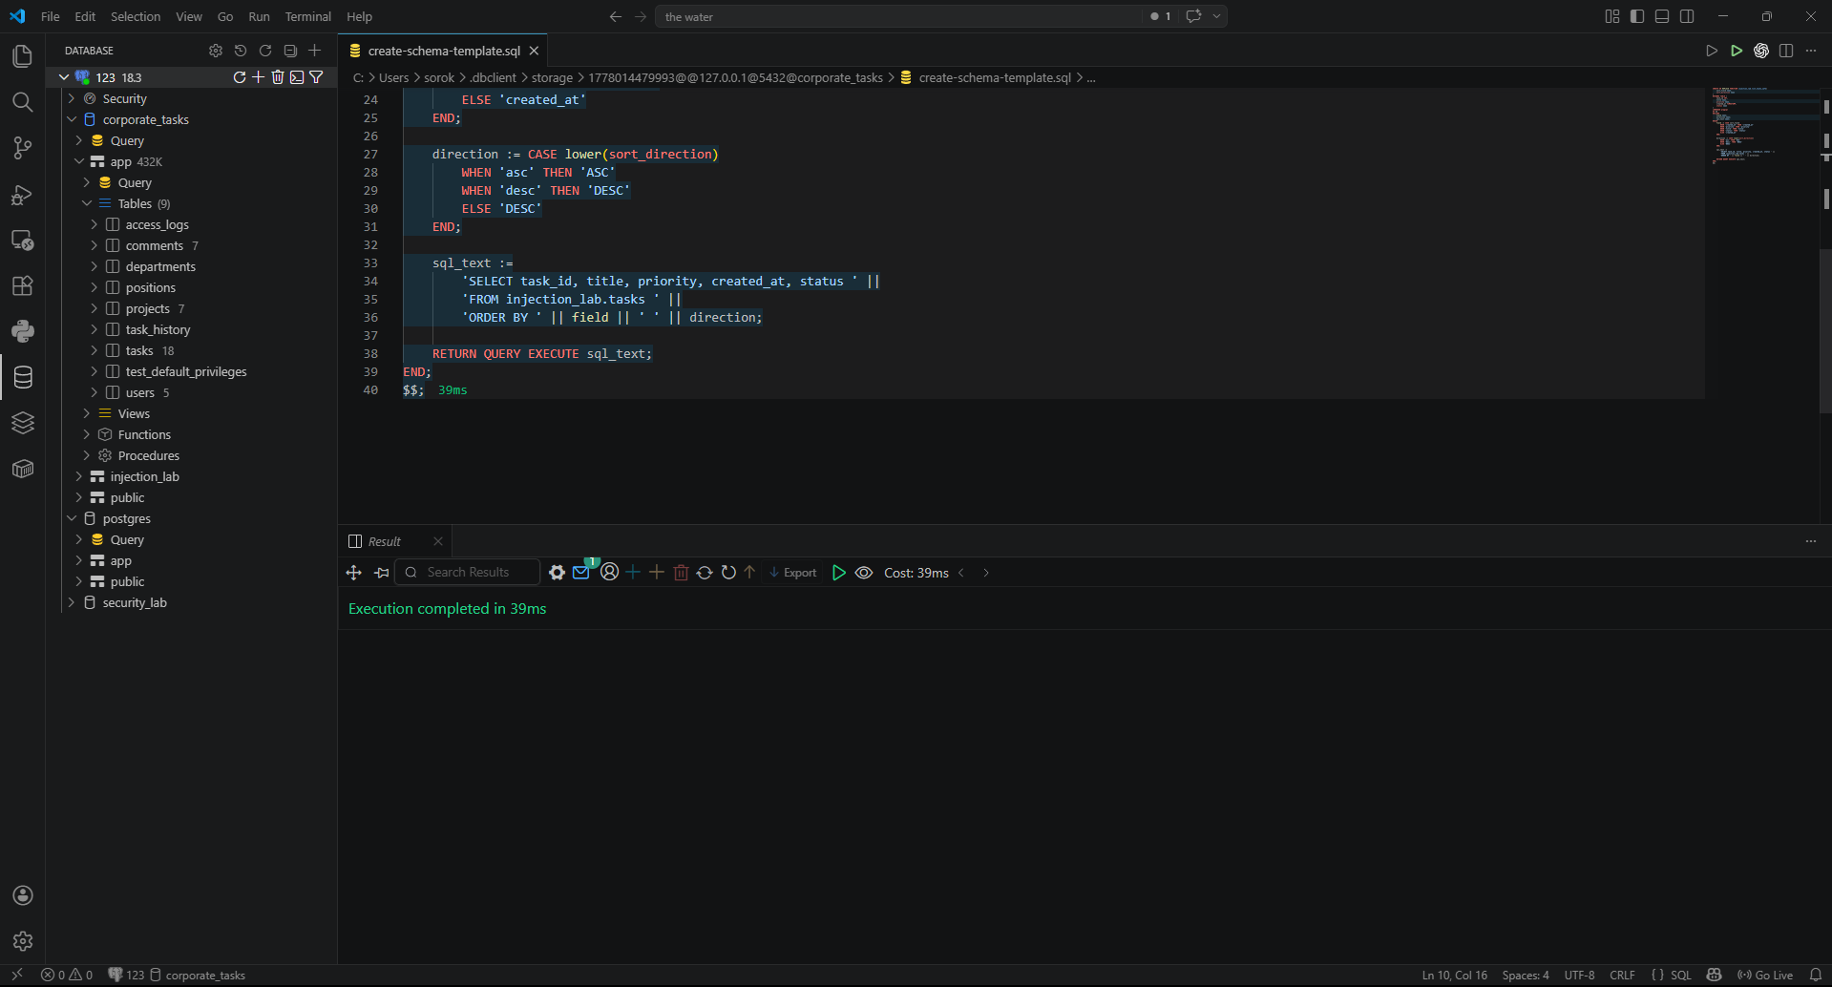
Проверка допустимых значений:
SELECT *
FROM injection_lab.list_tasks_safe('title', 'asc');
SELECT *
FROM injection_lab.list_tasks_safe('priority', 'desc');
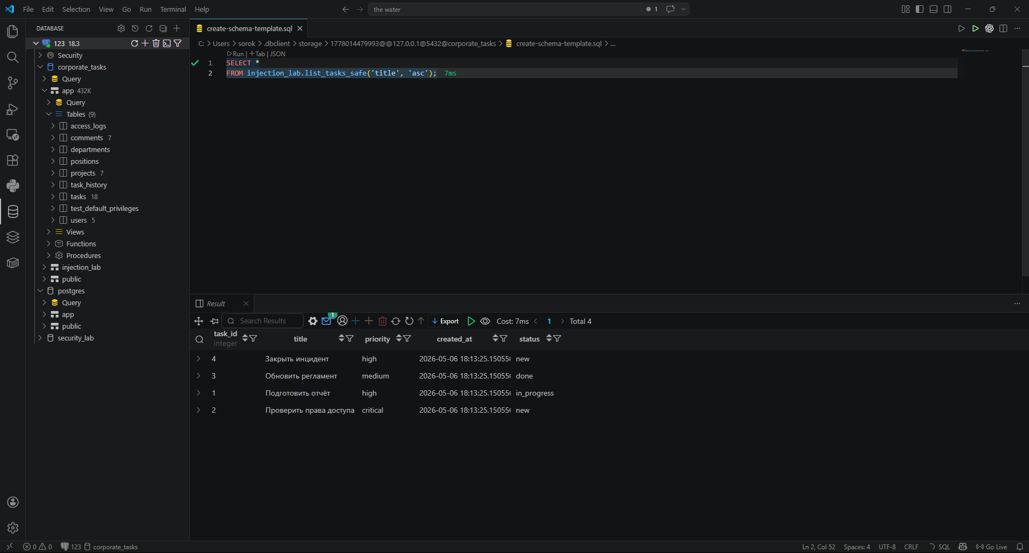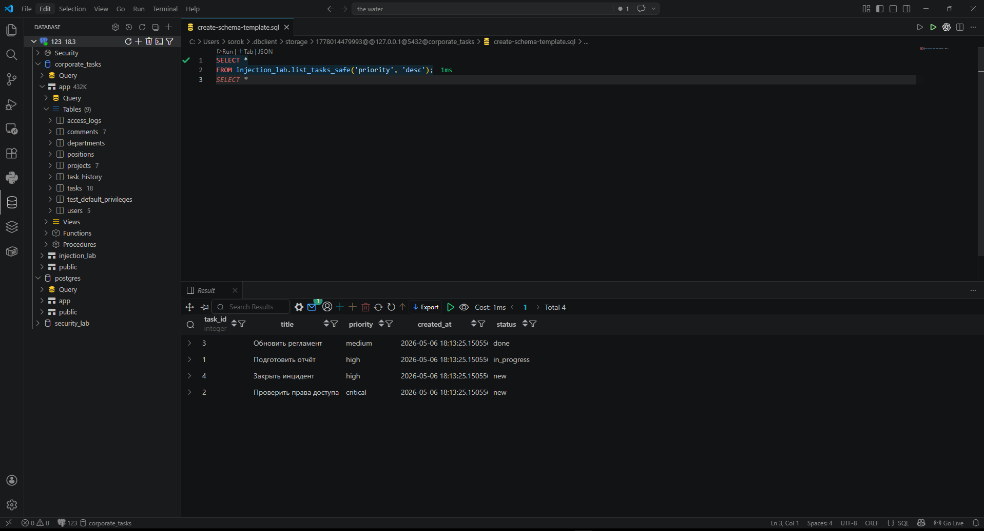
Проверка вредоносного значения:
SELECT *
FROM injection_lab.list_tasks_safe(
'title; DROP TABLE injection_lab.tasks; --',
'asc'
);
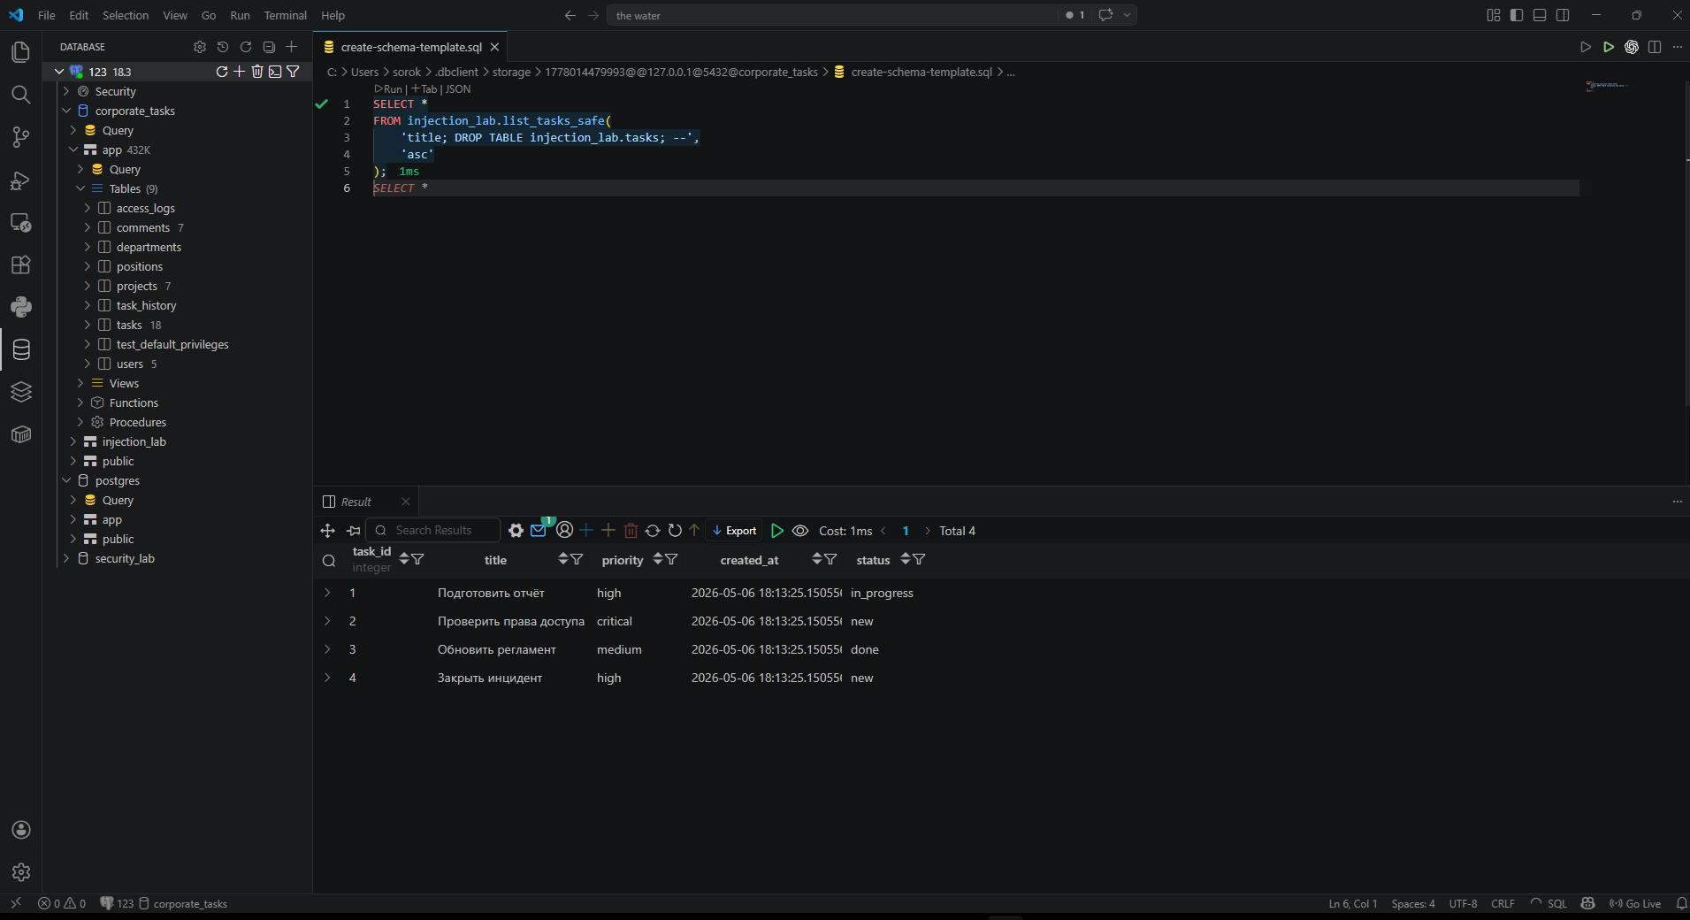
После этого была выполнена проверка, что таблица tasks не удалена:
SELECT COUNT(*)
FROM injection_lab.tasks;
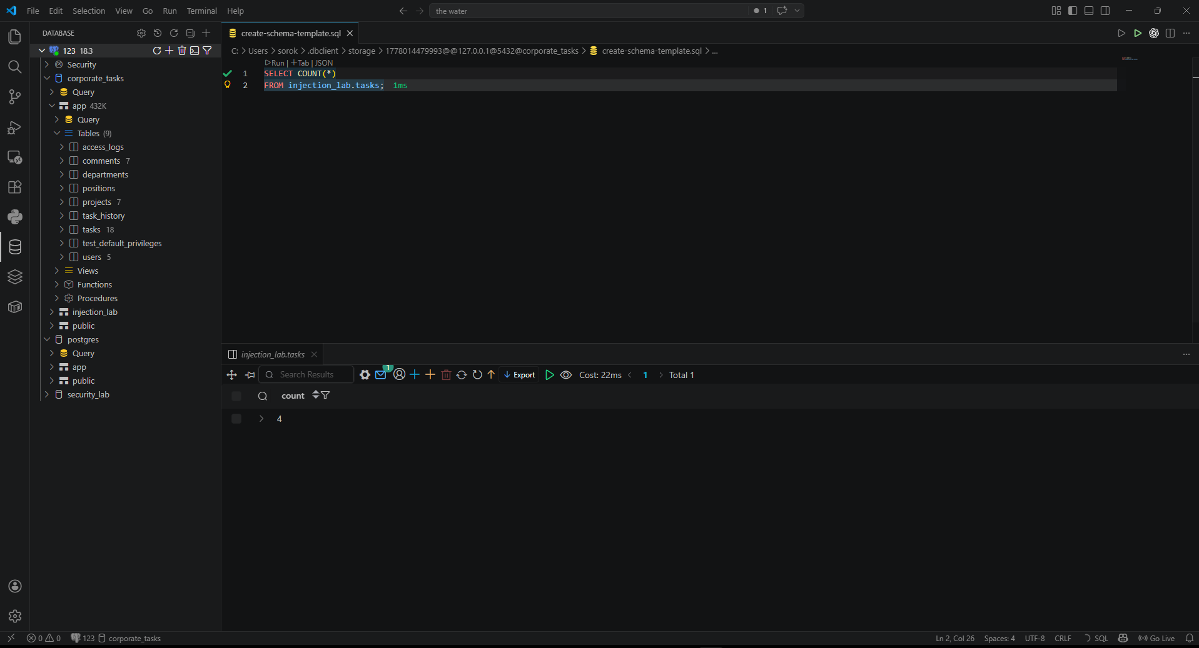
Вывод: белый список защищает динамический ORDER BY от внедрения произвольного SQL-кода.

Часть 4. Проверка защиты на уровне БД
Задание 4.1: Создание ограниченной роли приложения
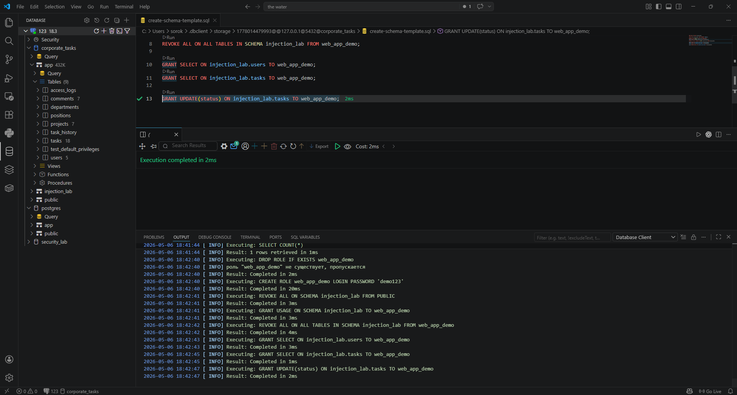

Задание 4.2: Проверка матрицы прав
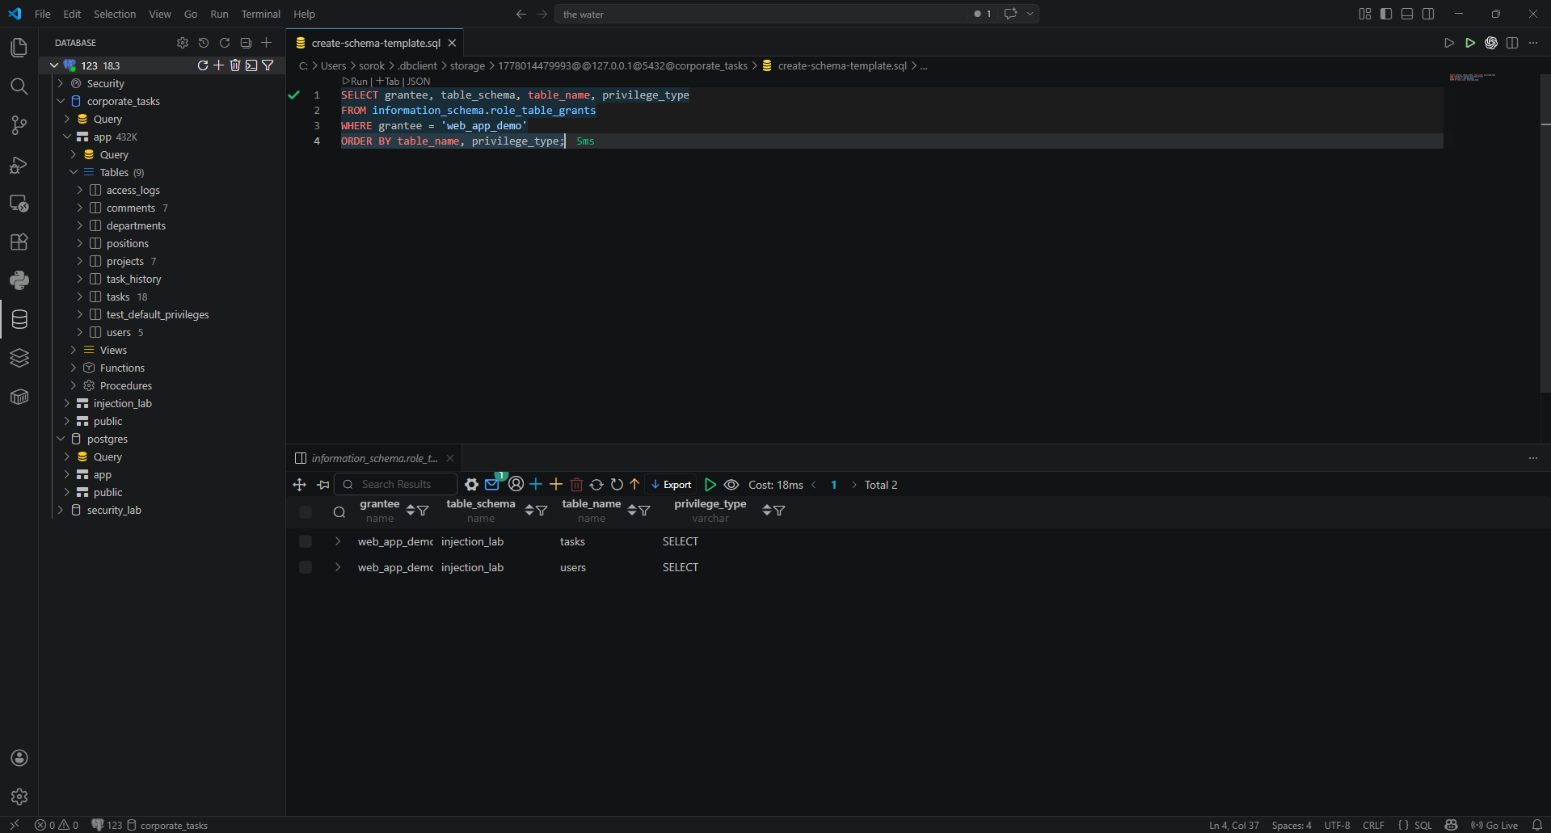

Проверка:
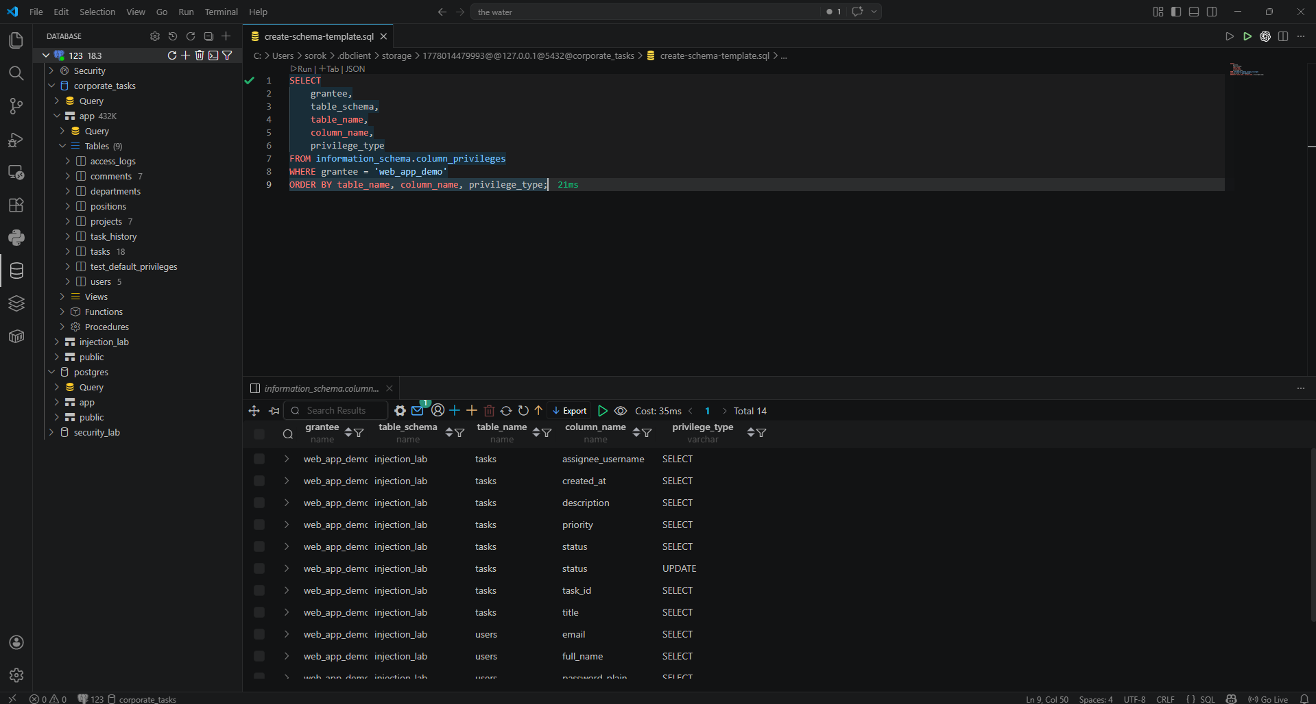
Объект | Привилегии
Схема injection_lab | USAGE
Таблица injection_lab.users | SELECT
Таблица injection_lab.tasks | SELECT
Столбец injection_lab.tasks.status | UPDATE

Вариант подключения | Возможный ущерб
Суперпользователь | Может удалять базы, схемы, таблицы, менять любые данные
Владелец схемы | Может изменять все объекты схемы
web_app_demo | Может только читать нужные таблицы и менять статус задач

Часть 5: Документирование результатов
Задание 5.1: Таблица «было / стало»
Фрагмент | Проблема | Опасный пример ввода | Исправление
Аутентификация | Конкатенация username и password в SQL-запрос | ' OR 1=1 -- | Параметризованный запрос $1, $2
Поиск задач | Конкатенация status в условии WHERE | New' OR 1=1 -- | Параметризованный запрос $1
Сортировка | Прямая подстановка sortfield и sortdirection в ORDER BY | Title; DROP TABLE injection_lab.tasks; -- | Белые списки полей и направлений

Использованные меры защиты
Мера защиты | Где применялась
Параметризованные запросы | Аутентификация, поиск задач
Белые списки | Сортировка по полю и направлению
Минимальные привилегии | Роль web_app_demo
Отказ от конкатенации пользовательского ввода | Все исправленные участки
Проверка прав на уровне БД | Матрица прав роли приложения

Вывод
В ходе практической работы был выполнен анализ уязвимого к SQL-инъекциям кода приложения.
Были выявлены три уязвимых участка:
- Аутентификация пользователя;
- Поиск задач по статусу;
- Сортировка задач через ORDER BY.
Для каждого участка был приведён пример атакующего ввода и показано, как SQL-запрос изменяется при небезопасной конкатенации строк.
Аутентификация и поиск задач были исправлены с помощью параметризованных запросов. Это позволило отделить SQL-код от пользовательских данных. Вредоносные строки больше не изменяют структуру запроса и воспринимаются как обычные значения.
Для сортировки были использованы белые списки, так как имена столбцов и направления сортировки нельзя безопасно передавать как обычные параметры $1, $2.
Дополнительно была создана ограниченная роль приложения web_app_demo, которой выданы только минимально необходимые права. Такой подход уменьшает возможный ущерб даже при наличии ошибки в коде приложения.
Наиболее важные меры защиты от SQL-инъекций:
- Использовать параметризованные запросы;
- Не объединять пользовательский ввод со строкой SQL;
- Проверять динамические SQL-идентификаторы через белые списки;
- Запускать приложение от роли с минимальными правами;
- Регулярно проверять матрицу привилегий.
Цель практической работы была достигнута: уязвимости были выявлены, продемонстрированы и исправлены безопасными методами.

